|  |  |  |  |  |
| --- | --- | --- | --- | --- |
| |  |  | | --- | --- | | À table |  | |  |  | |
| A table  Née de l’amour de Carine et Diani pour la cuisine et la décoration le concept “A table” s’articule autour de six points:  1 . La passion  La passion et l’enthousiasme de la satisfaction par l’excellence sont les moteurs de notre créativité, de notre attachement à la réussite de vos événements et surtout, au plaisir de vous faire plaisir.  2. La confiance et la transparence  Avec A table, c’est l’assurance d’un budget maîtrisé, sans mauvaises surprises. Notre large réseau de prestataires (salles, traiteurs, DJ, artistes, photographes, etc. ) nous permet de vous proposer les prestations les plus adaptées à vos besoins.  3. Le savoir faire  Nous vous garantissons des capacités professionnelles à maîtriser la conception et la mise en œuvre, à établir des devis clairs et détaillés, ainsi qu’à optimiser et respecter les budgets de vos évenements. Notre credo : faire de votre événement un moment magique sur mesure, personnaliser vos désirs . Nous nous engageons à vous proposer des prestations originales et en accord avec vos souhaits.   4. Sérénité, qualité et diversité des services  Un événement ne saurait être parfait, sans confiance mutuel. Notre attachement aux réceptions d’exceptions nous guident chaque pour répondre à l’attentes de nos clients en leur proposant des prestations de qualités..    5. L’écoute et le respect de vos choix  A table à votre écoute pour connaitre votre projet, votre vision, pour cerner vos attentes et ainsi vous conseillez et vous accompagner.   6. Votre event planner – décorateur attitré- traiteur   Votre Event planner vous accompagnera, vous conseillera il sera présent pour gérer toute la logistique, les imprévus, les prestataires ; vous accueillir vous et vos convives. Notre credo : dynamisme – créativité – compréhension – écoute – complicité - disponibilité. Vous présenter des idées qui correspondent à vos envies, des amuses bouches jusqu’au dessert. Grâce à notre amour pour la cuisine traditionnelle africaines et pour les cuisines de tous horizons, Nous vous suggérons les meilleurs accords de saveurs en fonction de vos goûts ! |

# NOS ACTIVITES



**ORGANISATION & COORDINATION COMPLETE**

## À table vous accompagne tout au long de votre projet pour organiser votre événement dans la sérénité et la bonne humeur. Profitez pleinement des meilleurs moments des préparatifs de votre [mariage](http://pomme-d-amour.fr/mariages/), de votre [anniversaire](http://pomme-d-amour.fr/anniversaires/)ou de votre [réception](http://pomme-d-amour.fr/reception-cocktail/). Nous  vous accompagne dans chacune des étapes de l’organisation de votre événement . Grâce à sa double compétence (event planner & [traiteur](http://pomme-d-amour.fr/traiteur-buffets/)) , et à notre réseau de professionnels de confiance (fleuriste,créateur de faire part, DJ, photographe …)



### **SUR MESURE**

Si vous souhaitez que nous organisions en partie votre événement , l’accompagnement ponctuel d’ A table vous permet de compléter, et d’optimiser vos premières recherches et démarches.  
En fonction de vos souhaits et de vos envies, nous vous proposera des concepts originaux et professionnels.

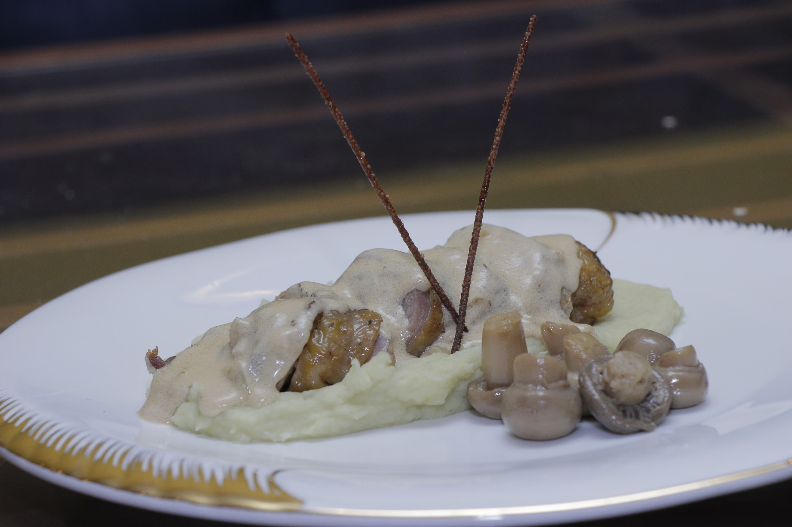

## **TRAITEUR**

Notre service traiteur allie tradition et cuisine gastronomique digne des grandes tables, qui saura enchanter vos papilles gustatives, à travers une sélection de produits frais et des recettes faites maison. Une cuisine généreuse et entièrement faite maison vous attend pour une soirée délicieuse, avec notre complicité , vous n'aurez à vous soucier de rien et juste à partager un moment de pur bonheur avec vos invités:

- Cuisine traditionnelle et créative

- Produits et aliments de grande qualité

- Repas chauds, cocktails dînatoires

- Pièces de cocktails raffinées

- Plateau de fromages

- Gamme de somptueux desserts

- Service traiteur à domicile

- Célébrations familiales et religieuses

- Repas d'affaires